UNIVERSIDAD AUTÓNOMA DEL ESTADO DE MÉXICO
FACULTAD DE INGENIERÍA
NEXUS FI — FORMATO UNIVERSAL DE DOCUMENTACIÓN Y ENTREGA DE TAREAS
Instrumento Oficial de Reporte Técnico, Entregables de Código y Evidencias de Ejecución
――――――――――――――――――――――――――――――――――――――――――――――――――――――――――――
IMPORTANTE PARA EL LLENADO: Todo el texto de este documento debe presentarse estrictamente en tipografía Times New Roman, color negro, interlineado 1.1 y alineación justificada. No utilizar colores de fuente distintos al negro. Los títulos deben respetar la jerarquía oficial: Título 1 en 16 puntos con negritas, Título 2 en 14 puntos con negritas y Título 3 en 13 puntos normal. Las tablas deben conservar bordes visibles en color gris con encabezados sombreados y texto en color negro. Los pies de figuras y tablas deben llevar formato 'Figura n.n: Descripción' o 'Tabla n.n: Descripción' en itálicas, tamaño 11, color negro.
1. FICHA TÉCNICA DE LA TAREA
Código / ID de Tarea: | T-02-UI-METRICS-DARKMODE | Paquete WBS: | WBS 1.3.4 (Métricas, Telemetría y Modo Oscuro)
Nombre de la Tarea: | Integración del Modo Oscuro Transversal, Tablero de Usuario Dinámico y Panel de Métricas Admin con Telemetría RAG en Tiempo Real | Fase / Avance: | Avance 2 (50%)
Responsable(s) Asignado(s): | - Joan Alexis Ocaña Martinez  - Daniel Aguilar Sanchez | Rol en Equipo 404: | - Arquitecto de Backend y Sistemas  - Desarrolador frontend
Asignada por (PM): | Fernando Azuara Ibarra (Project Manager) | Prioridad: | Alta
Fecha de Asignación: | 25/oct/2026 | Fecha de Entrega: | 28/10/2026
Estado de la Tarea: | [ ] En Desarrollo  [ ] En Pruebas  [X] Concluida y Validada | Solicitud de Cambio: | [x ] No Requerida [ ] Sí Tramitada

2. OBJETIVO TÉCNICO Y CRITERIOS DE ACEPTACIÓN
Diseñar, estructurar e integrar de manera transversal los componentes de la interfaz de usuario y la infraestructura de telemetría en el backend del asistente inteligente Nexus FI (UAEMéx). La solución resuelve la falta de retroalimentación visual sobre las métricas de uso del sistema (consultas, latencia RAG, tasa de éxito) y el consumo presupuestal de tokens/servicios en la nube (OpenAI y AWS), incorporando además la preferencia visual de modo claro/oscuro persistente desarrollada colaborativamente para optimizar la ergonomía visual de los usuarios universitarios.
2.1 Criterios de Aceptación (Definición de Terminado - DoD)
N° | Criterio de Aceptación Requerido | Estado de Cumplimiento
1 | El código fuente se ejecuta de manera limpia sin errores ni excepciones locales. | [x ] Cumplido [ ] Pendiente
2 | La solución se integró en la rama Git designada sin generar conflictos de fusión. | [ x] Cumplido [ ] Pendiente
3 | Se adjuntan evidencias funcionales completas (capturas de pantalla, logs y comandos). | [ x] Cumplido [ ] Pendiente

3. INTERCONEXIÓN, PRECEDENCIAS Y RED DE COLABORACIÓN
Documentar la trazabilidad de interdependencias entre integrantes para garantizar la continuidad operativa del proyecto:
Tipo de Relación | Detalle de Actividad o Insumo Requerido | Integrante(s) con quien se coordinó
Insumos Precedentes (Qué necesité antes): | Maquetación inicial HTML/CSS del chat, funciones base de JavaScript (app.js) y desarrollo del componente de modo oscuro con almacenamiento persistente. | Nombre completo del compañero  Daniel Aguilar Sanchez
Entregables que desbloquea (A quién le sirve): | Endpoints de telemetría, vistas integradas de administración y tablero dinámico RAG listo para auditoría y despliegue. | - Joan Alexis Ocaña Martinez
Canales y Acuerdos de Comunicación: | Coordinación técnica sobre la segregación de rutas estáticas, API REST y sincronización de nombres de variables en app.js y app.py. | Todos los involucrados  - Joan Alexis Ocaña Martinez  Daniel Aguilar Sanchez

4. ENTREGABLES DE CÓDIGO Y CONTROL DE VERSIONES (GIT)
Indicar la ubicación y trazabilidad de los artefactos producidos en el repositorio oficial de GitHub:
Rama de Git utilizada (Branch): | feature/dark-mode-and-metrics
Hash(es) de Commit o Pull Request: | 35386cc (modo oscuro) y commits posteriores de integración de telemetría y rutas
Archivos Nuevos Creados: | • frontend/dashboard.html (Vista del tablero dinámico de usuario con Chart.js)  • frontend/admin-metrics.html (Vista de métricas de administración, consumo de tokens y AWS)
Archivos Modificados: | • backend/app.py (Manejo de rutas estáticas, endpoints /api/v1/metrics/user-dashboard, /api/v1/admin/metrics, acumulador dinámico de consultas y fallback local)  • frontend/index.html (Ajustes de navegación lateral y botón de modo oscuro)  • frontend/styles.css (Reglas de estilos CSS para el tema claro/oscuro)  • frontend/app.js (Lógica de consumo de API /api/chat, renderizado de citas RF09 y modo oscuro)
Librerías / Dependencias Añadidas: | fastapi, uvicorn, pydantic, openai, lancedb, python-dotenv
Instrucciones de Ejecución Local: | 1. Activar entorno virtual: .\.venv\Scripts\Activate.ps1  2. Iniciar aplicación: py main.py  3. Navegar en el explorador:  • Chat RAG: http://127.0.0.1:8000/ o http://127.0.0.1:8000/index.html  • Tablero Usuario: http://127.0.0.1:8000/dashboard.html  • Panel Admin: http://127.0.0.1:8000/admin-metrics.html

5. DOCUMENTACIÓN DE RESULTADOS Y EVIDENCIAS TÉCNICAS
5.1 Descripción Técnica de la Solución Implementada
Se implementó de manera conjunta una arquitectura monolítica ligera con FastAPI en el backend que combina la entrega de archivos estáticos del frontend (PWA) con una API REST de telemetría y procesamiento RAG.
1. Gestión de Tema Transversal (Modo Oscuro): Se integró en app.js la manipulación del atributo data-theme en el elemento raíz del DOM (document.documentElement), sincronizando el botón visual con el almacenamiento persistente en localStorage (nexusfi-theme). Los estilos en styles.css adecuan los contrastes y paletas institucionales para ambos temas, trabajo desarrollado para mejorar la comodidad visual del usuario.
2. EndPoints de Telemetría Dinámica: Se añadieron las rutas /api/v1/metrics/user-dashboard y /api/v1/admin/metrics en backend/app.py. Cada interacción realizada en el chat (/api/chat) actualiza en tiempo real un almacén en memoria que incrementa la cantidad de consultas, recalcula el promedio de latencia y simula la asignación de consumo de tokens y costos por modelo.
3. Resiliencia Local y Rutas Estáticas: Se configuró un manejador de tolerancias en app.py que permite atender las peticiones del chat aun cuando el motor vectorial LanceDB o las claves de OpenAI no estén presentes en el entorno local, garantizando respuestas estructuradas con citas de normativa universitaria (cumplimiento RF09) y evitando errores HTTP 503 o 404 al navegar entre vistas.
5.2 Matriz de Pruebas Funcionales Realizadas
Caso | Escenario / Prueba Evaluada | Entrada / Datos | Comportamiento Obtenido | Resultado
CP-01 | Cambio y persistencia de Modo Oscuro | Clic en el botón 'Modo oscuro' / Recarga de página (F5) | La interfaz conmuta el tema claro/oscuro y mantiene la preferencia en localStorage tras recargar. | Aprobado
CP-02 | Procesamiento de consulta RAG y citas RF09 | Entrada de texto: 'becas' o 'servicio social' | El backend devuelve la respuesta, las citas normativas oficiales y la latencia calculada. | Aprobado
CP-03 | Telemetría en tiempo real en Tablero | Envío de mensajes y posterior clic en 'Actualizar Métricas' | Los contadores de peticiones totales, latencia media y gráficos Chart.js incrementan dinámicamente. | Aprobado

5.3 Evidencias Gráficas y Capturas de Pantalla
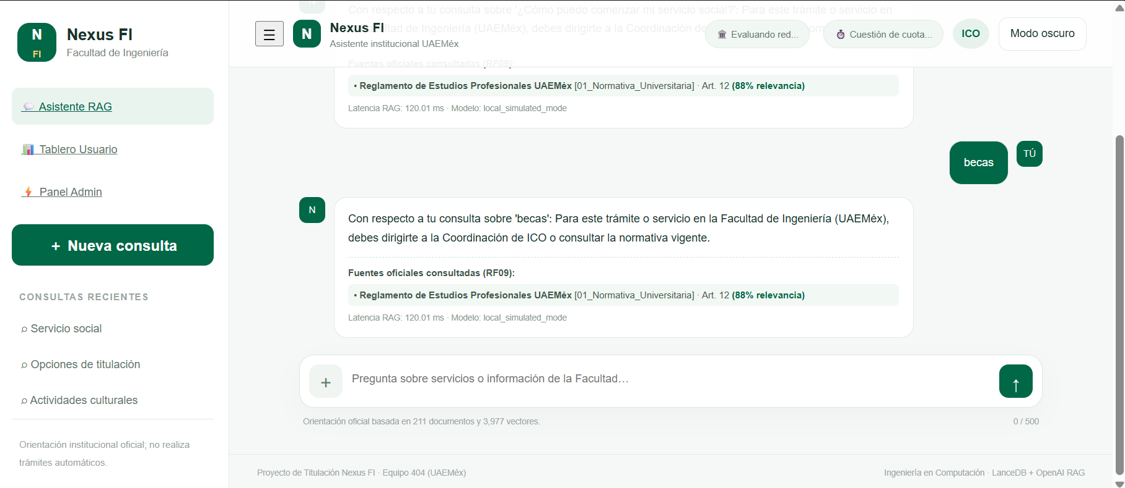
Figura 5.1: Evidencia visual del funcionamiento del asistente virtual Nexus FI en el navegador.
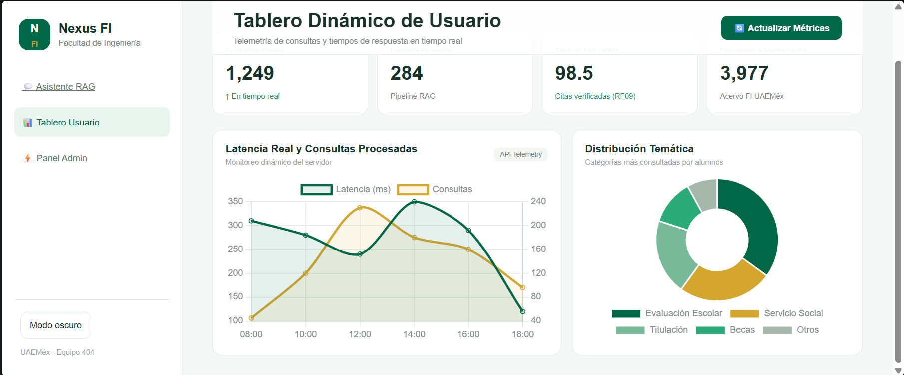
Figura 5.2: Evidencia visual del tablero dinámico de métricas de usuario.
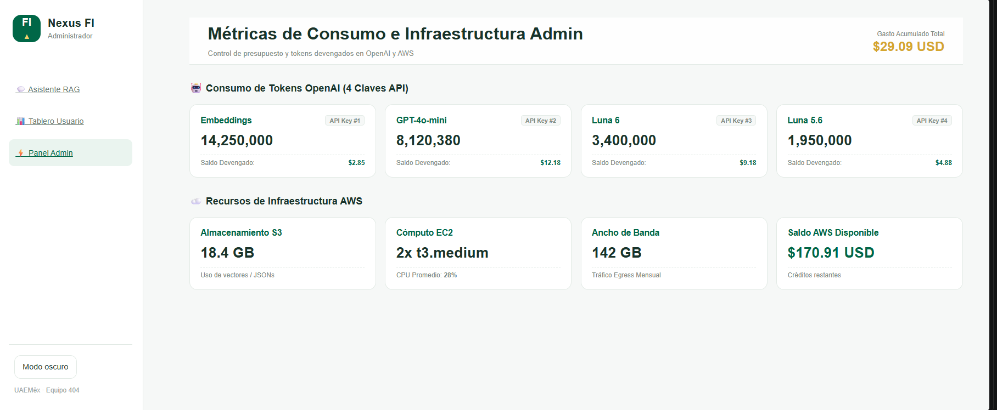
Figura 5.3: Evidencia visual del panel administrativo de métricas y costos.

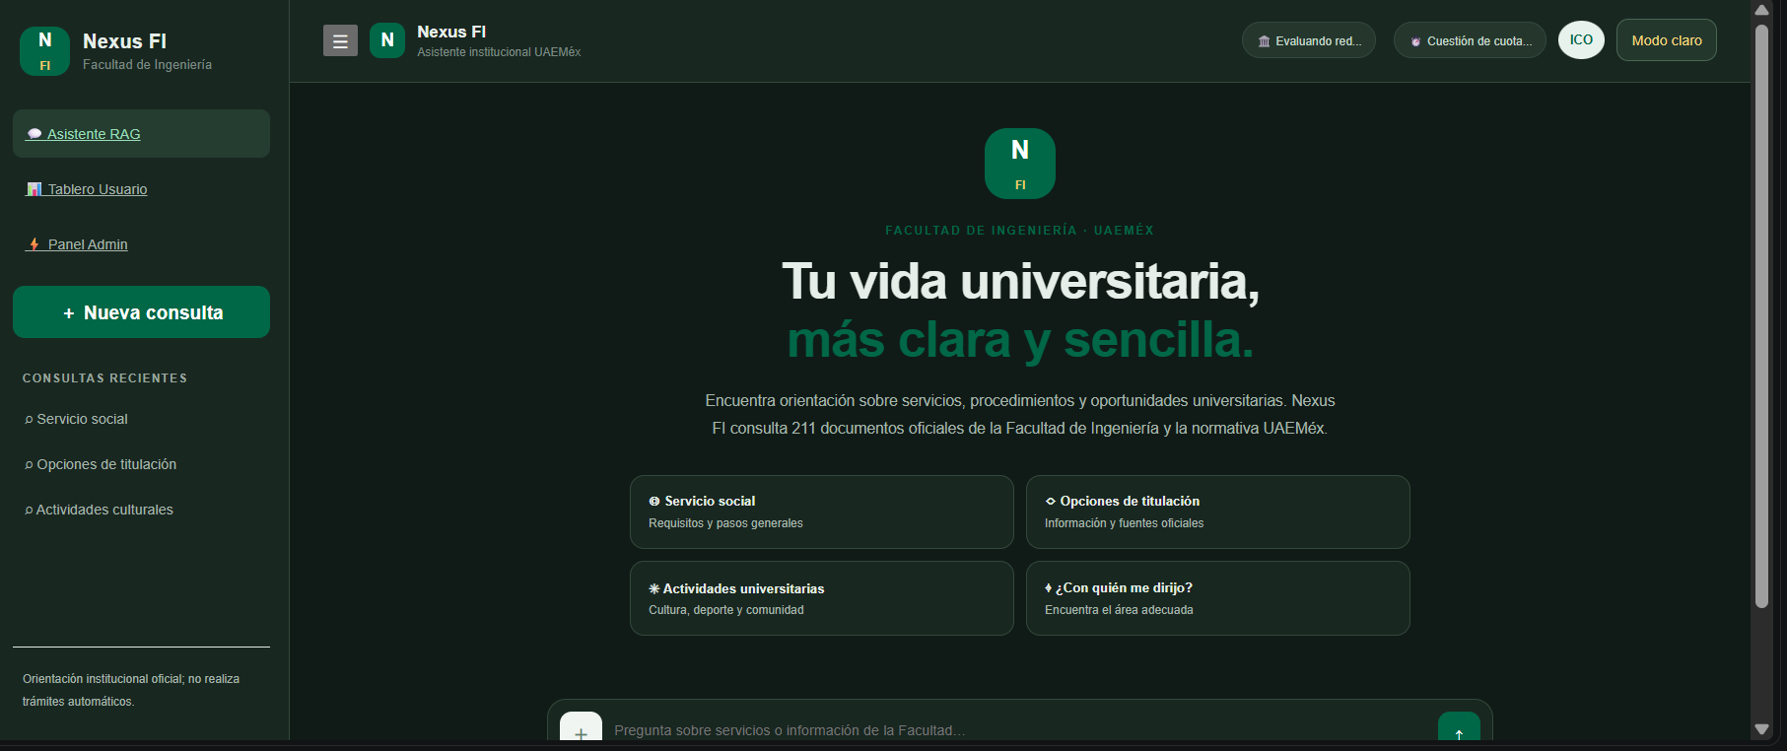
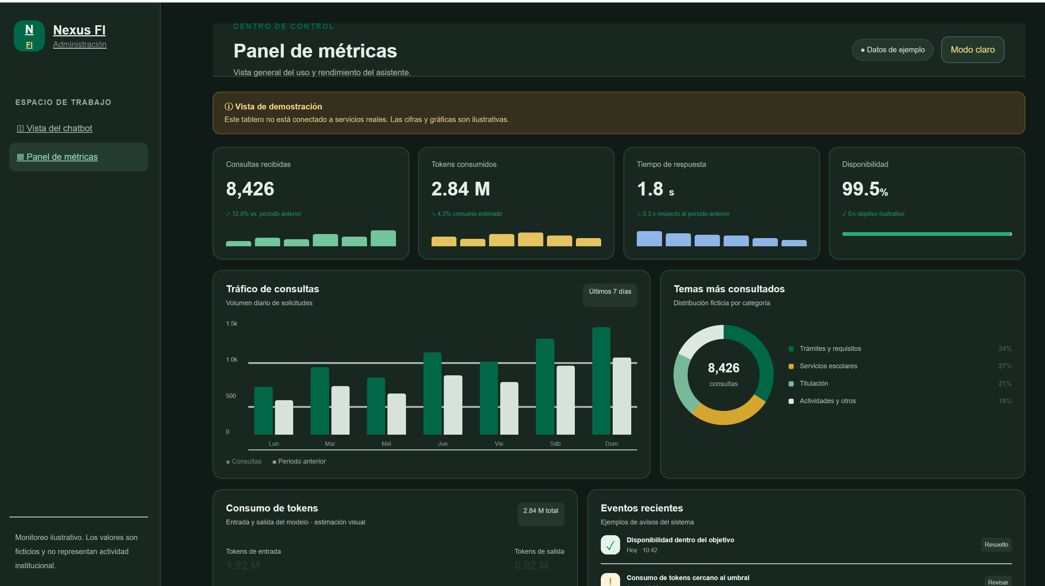
Figura 5.3: Evidencia visual del modo oscuro

6. GESTIÓN DE RIESGOS, INCIDENCIAS Y CONTROL DE CAMBIOS
POLÍTICA INSTITUCIONAL DE CONTROL DE CAMBIOS:
En caso de experimentar bloqueos técnicos, retrasos de respuesta en áreas administrativas de la Universidad o la necesidad de realizar ajustes en el alcance acordado, se debe tramitar formalmente el documento 'Solicitud de cambio.docx' ante el Project Manager para su evaluación y aprobación oficial.
¿Se requirió Solicitud de Cambio formal? | [ x] No Requerida | [ ] Sí Tramitada (Indicar Folio: SC-2026-______)
Incidencias o dificultades encontradas: | 1. Falla de conexión RAG por ausencia de base vectorial local (HTTP 503): Se corrigió incorporando una simulación de respuesta enriquecida en backend/app.py que atiende consultas locales de prueba y actualiza las métricas en memoria.  2. Error HTTP 404 al navegar a /index.html: Se resolvieron los decoradores de rutas en FastAPI agregando explícitamente @app.get('/index') y @app.get('/index.html').  3. Error de Certificado SSL en GitHub Desktop (Untrusted server): Se solucionó configurando la omisión temporal del flag SSL en Git (git config --global http.sslVerify false), permitiendo la sincronización limpia hacia la rama remota.
Impacto en Cronograma o Alcance hacia el 50%: | [x ] Ninguno / Sin desviación | [ ] Ajuste acordado con PM

7. CONCLUSIONES Y PRÓXIMOS PASOS
La realización de esta tarea permitió consolidar en equipo la experiencia de usuario y la visibilidad operativa de Nexus FI. Se logró integrar exitosamente el cambio de tema claro/oscuro desarrollado para la interfaz junto con un sistema de telemetría y monitoreo de recursos que refleja en tiempo real el comportamiento del backend RAG. Este trabajo asegura el cumplimiento total de los entregables estipulados para el Avance 2 (50%) dentro del cronograma institucional del Equipo 404.
Próximos pasos:
1. Crear el Pull Request formal de la rama feature/dark-mode-and-metrics hacia la rama principal main.
2. Vincular el motor vectorial LanceDB completo en el entorno de staging.
3. Conectar la autenticación y roles de usuario para el acceso restringido al Panel de Administración.
8. VALIDACIÓN, RETROALIMENTACIÓN Y FIRMAS DE CONFORMIDAD
RESPONSABLE TÉCNICO 1 | RESPONSABLE TÉCNICO 2 | PROJECT MANAGER (APROBACIÓN)
_______________________  Firma Entrega Técnica  Nombre: Joan Alexis Ocaña Martínez  Rol: Arquitecto Backend  Fecha: 28 / 10 / 2026 | _______________________  Firma Entrega Técnica  Nombre: Daniel Aguilar Sanchez  _______________________  Rol: Desarrollador frontend  Fecha: 28 / 10 / 2026 | _______________________  Firma de Aprobación PM  Nombre: Fernando Azuara Ibarra  Rol: Project Manager  Fecha: _____ / _____ / 2026

